- 真空中的静电场
本章研究真空中相对观察者静止的电荷和它周围的电场，讨论静电场的描述方法和基本规律，建立真空中静电场的基本方程式。
§1 电荷 电荷守恒定律
一、电荷
  - 摩擦起电
丝绸摩擦过的玻璃棒，或毛皮摩擦过的硬橡胶棒能吸引羽毛、头发、干草等轻小物体。物体由于摩擦有了吸引轻小物体的性质，它就带了电，有了电荷，这种带电叫摩擦起电。
  - 两种电荷
实验表明，无论用何种方法起电，自然界中只存在两类电荷：正电和负电，且同性电荷相斥、异性电荷相吸引。历史上，富兰克林最早对电荷正负作了规定，沿用至今：丝绸摩擦过的玻璃棒，棒上带电为正；毛皮摩擦过的硬橡胶棒，棒上带电为负。物体摩擦带电种类大体次序为：
毛皮，石英，玻璃，丝绸，木条，金属，胶木，硬橡胶，琥珀，…。排列较前者与后者摩擦，前者带正电、后者带负电。
  - 电荷测量
（1）电量的测量

验电器 静电计
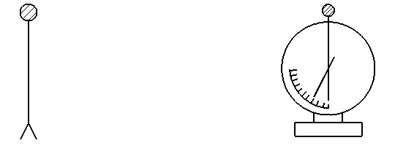
（金属球）

（金属箔）
动
静

(a) 验电器：张开情况可定性 (b) 静电计：弧度刻尺上读数，
说明电量多少。 可用于测量电位。
图1-1 电量的测量
（2）电荷正负判定

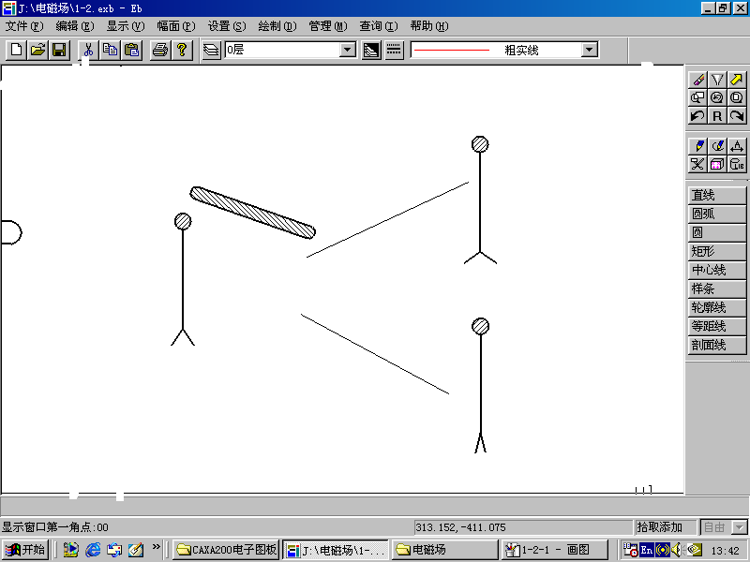
已带某种已知电荷
张角变大

张角变小
同性

异性

图1-2 电荷正负的判定
（3）电荷中和
自由的等量异号电荷相遇，它们恰好抵消的现象叫电荷中和。若不能完全抵消则叫部分中和。
二、静电感应 电荷守恒定律
1、静电感应
起电的又一方法：静电感应。如图1-3，其中(a)、(b)中A、B为导体绝缘情况，(c)、(d) 为导体接地情况。静电感应实质上为电荷转移的过程。
A B A B
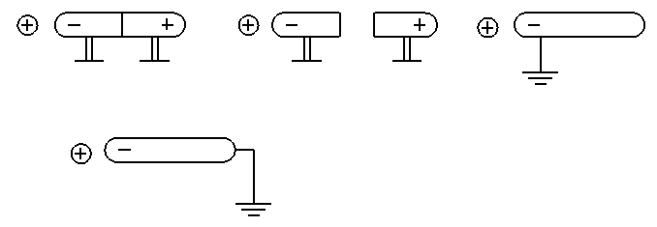

(a) (b) (c)

(d)
图1-3 静电感应

2、电荷守恒定律
在一个与外界无电荷交换的封闭系统中，无论进行什么过程，该系统的正负电荷之代数和始终保持不变。
说明：
(1) 电荷守恒是一切客观、微观过程均遵守的规律。例如：化学反应、放射性衰变、核反应、基本粒子转变均如此。
(2) 电荷守恒定律可能与电荷的量子属性有关。电子电量大小e=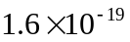库仑是电荷的最小单元，密立根油滴实验等发现，物体带电是基本电子电量的整数倍（不连续），电荷具有最小单元的性质称为电荷的量子化。
三、物质的电结构 导体与绝缘体
1、物质组成与原子结构
在宏观电磁现象层面：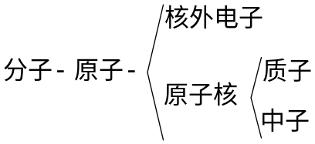 ，原子核上的质子数、核外电子数的量变会引起物质性质的千差万别。
据原子结构的电子壳层理论：排布律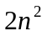，最高层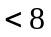，次高层为18。最外层电子数过半容易夺得电子而显负电、少于半数而容易失去电子带正电，此即物质带电的内部依据。
自由电子：金属中原子的价电子脱离核束缚自由运动于晶格点阵中，剩余原子实，此自由电子是金属导电的因素。
2、起电的物理解释
摩擦起电——用原子的玻尔模型说明：摩擦引起核外电子运动速度V变大，克服原子核的束缚而发生转移。
感应起电——导体中自由电子在外电场力作用下从物体的一部分转移至另一部分。
3、物质按导电性能分类
(1) 导体 金属原子核对远核电子（价电子）束缚小而易成自由电子，在金属内部自由运动—形成电子气。 (2) 绝缘体 许多非金属，核对核外电子作用力较大，电子不能自由运动，几乎无导电本领，如电介质。
(3) 半导体 导电性介于上述之间，如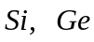等。

